数学建模作业题答案
例题1：某电力公司经营两座发电站，发电站分别位于两个水库上，位置如下图

水源A 水源B↓
―――→ 水库A ―――→ 发电站A ―――→ 水 库 B ―――→发电站B ―――→

已知发电站A可以将1万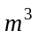的水转换为400千度电能，发电站B只能将水库B的1万的水转换为200千度电能。发电站A、B每个月的最大发电能力分别是60000千度和35000千度。每个月最多有50000千度电能够以200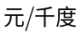的价格售出，多余的电能只能够以140的价格售出。水库A、B的其它有关数据如下（单位：万立方米）

 |  | 水库A | 水库B
水库最大蓄水量 |  | 2000 | 1500
水源流入水量 | 本月 | 200 | 40
水源流入水量 | 下月 | 130 | 15
水库最小蓄水量 |  | 1200 | 800
水库目前蓄水量 |  | 1900 | 850

请你为该公司制定本月和下月的生产经营计划（千度是非国际单位制单位，1千度＝1000千瓦时）

【解】假设水源流入量是在每月开始时发生的；
根据题意，水库中的水应允许不发电而直接放走；
用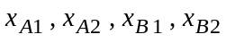分别表示本月和下月水库A、B供应电站A、B发电的水量；
用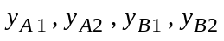分别表示本月和下月水库A、B直接放走的水量；
用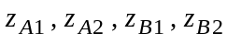分别表示本月和下月结束时水库A、B的蓄水量；
用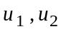分别表示本月和下月以高价（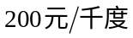）售出的电量；
用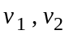分别表示本月和下月以高价（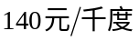）售出的电量；
优化目标：总收益最多
1）每个月的发电量等于当月卖出的电量
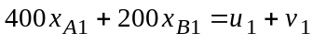
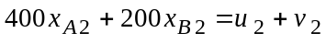

1
2）水量守恒约束
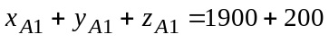
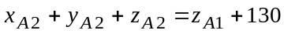
3）发电能力限制
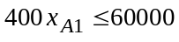 ，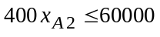
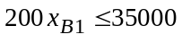 ，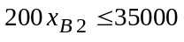
4）水库蓄水量限制
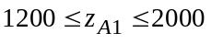 ，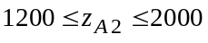
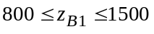 ，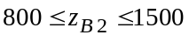
5）高价电量限制
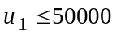 ， 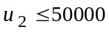
6）注意到：总发电量中尽可能以高价卖出，以上约束可以保证：
只有当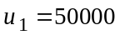时，才可能有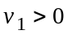；
同样：只有当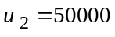时，才可能有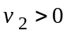；
7）最优解：
水库A供应电站A发电的水量：本月 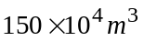，下月 ；
水库B供应电站B发电的水量：本月 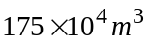，下月 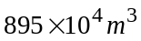；
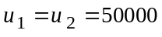 ，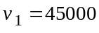 ，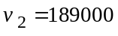

2
例题2：一家出版社准备在某市建立两个销售代理点，向7个区的大学生售书，每个区的大学生人数（单位：千人）已经表示在图中。每个销售代理点只能向本区和一个相邻区的大学生售书，这两个销售代理点应建在何处，才能使所能供应的大学生的数量最大？建立该问题的整数线性规划模型并求解。
34  ① | 29 ②
34  ① | 42  ③ | 21  ④ | 56 ⑤
34  ① | 42  ③ | 21  ④ | 18 ⑥
34  ① | 42  ③ | 21  ④ | 71 ⑦

【解】画出区与区之间的相邻关系图
1
2
3
4
5
6
7
令
优化目标：两个销售代理点供应的大学生人数最多
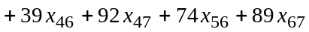
只有两个销售代理点
每个区的大学生最多由一个代理点供应图书
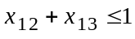 ； 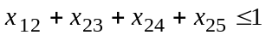 ；
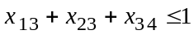 ； 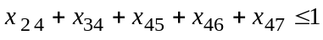 ；
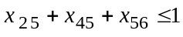 ； 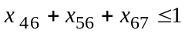 ； 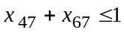.

3
例题3：某公司将4种不同含硫量的液体原料（分别记做甲、乙、丙、丁）混合生产两种产品（分别记为A、B）。按照生产工艺的要求，原料甲、乙、丁必须首先倒入混合池中混合，混合后的液体再分别与原料丙混合生产A、B。已知原料甲、乙、丙、丁的含硫量分别为3％、1％、2％、1％，进货价格分别为6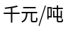、16、10、15；产品A、B的含硫量分别不能超过2.5％和1.5％，售价分别为9和15.根据市场信息，原料甲、乙、丙的供应没有限制，原料丁的供应量最多为50吨：产品A、B的市场需求量分别为100吨和200吨。问如何安排生产？

【解】产品A中来自混合池的吨数为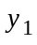，来自原料丙的吨数为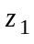；
产品B中来自混合池的吨数为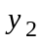，来自原料丙的吨数为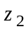；
混合池中原料甲、乙、丁所占的比例分别为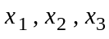；
优化目标：利润达到最大：总收入为：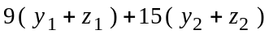
原料甲的成本：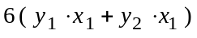 ；原料乙的成本：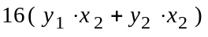 ；
原料丁的成本：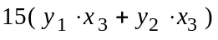 ；原料丙的成本为：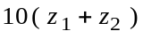.
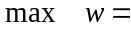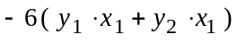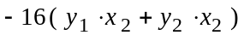
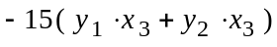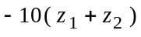.
原料最大供应量限制：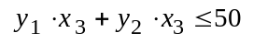
产品最大需求量限制：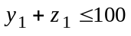 ，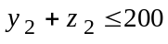 .
产品最大含硫量限制：
产品A： 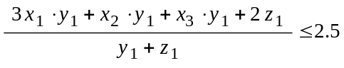
产品B： 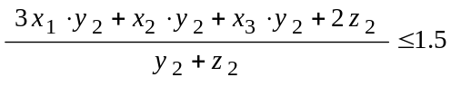
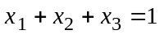
最优解：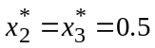，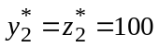

4
例题4：某钢管零售商从钢管厂进货，将钢管按照客户的要求切割后售出。从钢管厂进货时得到的原料钢管长度都是1850㎜.现有一客户需要15根290㎜、28根315㎜、21根350㎜、30根455㎜的钢管。为了简化生产过程，规定所使用的切割模式的种类不能超过4种，使用频率最高的一种切割模式按照一根原料钢管价值的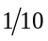增加费用，使用频率次之的一种切割模式按照一根原料钢管价值的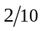增加费用，以此类推，且每种切割模式下的切割次数不能太多（一根原料钢管最多生产5根产品）。此外，为了减少余料浪费，每种切割模式下的余料浪费不能超过100㎜.为了使总费用最少，应如何下料？
【解】设第种切割模式使用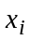次，即该模式切割根原料钢管；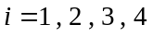.
记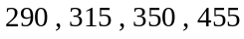为4种产品的长度，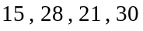为4种产品的需求量；
第种切割模式下每根原料钢管生产4种产品的数量分别为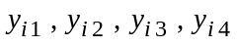；
如果采用第种切割模式，则令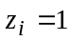，否则令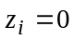；
1）客户需求量约束：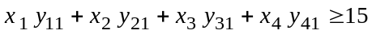 ；
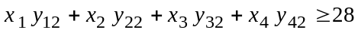 ；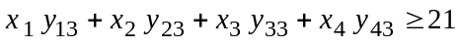
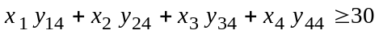
2）由于余料浪费不能超过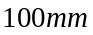，故不管采用何种模式切割，每根原料钢管的利用长度必须在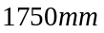至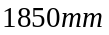之间，因此有约束：
；
；
；
；
3）每根原料钢管最多生产5根产品，因此有约束：
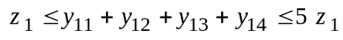 ； 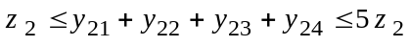 ；
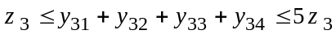 ； 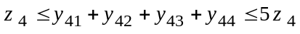 ；
4）切割模式次序按照使用频率由高到低排列，故有约束
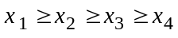 ， 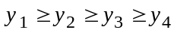 ；
5）由于最大需求量是30，所以每种切割模式最多切割30根原料钢管，故有
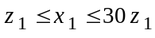 ；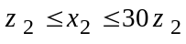 ；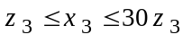 ；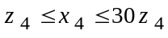 ；
6）客户需要钢管的总长度为：，每根原料钢管长为，所以至少需要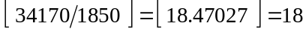根原料钢管，因此有
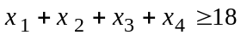 5
7）目标函数是支付的总费用最少；每根原料钢管的定价设定为
第1种切割模式，切割了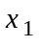根，产生的费用为：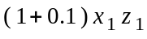；
第2种切割模式，切割了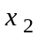根，产生的费用为：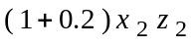；
第3种切割模式，切割了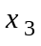根，产生的费用为：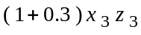；
第4种切割模式，切割了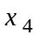根，产生的费用为：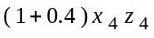；
故目标函数为：

各变量的取值均为整数，用LINGO 求解得：
使用了3种切割模式，第1种使用次、第2种使用次、第3种使用次；
每根原料钢管，采用第1种切割模式，得4种产品的数量为：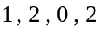；
每根原料钢管，采用第2种切割模式，得4种产品的数量为：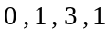；
每根原料钢管，采用第3种切割模式，得4种产品的数量为：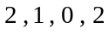；

6
例题5：某储蓄所每天的营业时间是上午9:00到下午5:00. 根据经验，每天不同时间所需的服务员数量如下：

时间段（时） | 9~10 | 10~11 | 11~12 | 12~1 | 1~2 | 2~3 | 3~4 | 4~5
服务员数量 | 4 | 3 | 4 | 6 | 5 | 6 | 8 | 8

储蓄所可以雇佣全时和半时两类服务员。全时服务员每天报酬100元，从上午9:00到下午5:00.工作，但中午12:00到下午2:00之间必须安排1小时的午餐时间。储蓄所每天可以雇佣不超过3名的半时服务员，每个半时服务员必须连续工作4小时，报酬40元。问该储蓄所应如何雇佣全时和半时两类服务员？如果不能雇佣半时服务员，每天至少增加多少费用？如果雇佣半时服务员的数量没有限制，每天可以减少多少费用？

【解】设储蓄所每天雇佣的全时服务员中以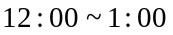为午餐时间的有人；
全时服务员中以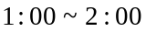为午餐时间的有人；
半时服务员中从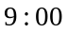、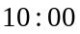、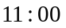、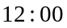、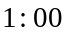开始工作的分别有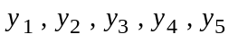人；
优化目标：储蓄所支付的报酬最少
开始上班的服务员人数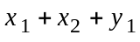应该不少于所需的服务员人数，从而有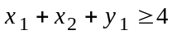
同理有： 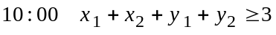 ； 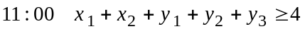 ；
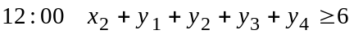 ； 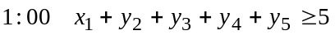 ；
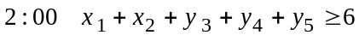 ； 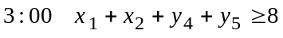 ；
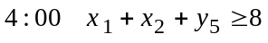 ；
半时服务员人数不能超过3人： 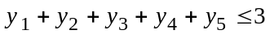；所有变量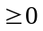且为整数.
最优解：；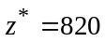元 .
如果不能雇佣半时服务员，则在上述模型中令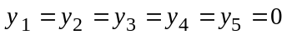，得最优解为：
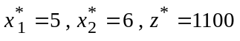元
如果雇佣半时服务员的数量不限，则在上述模型中去掉约束；
此时的最优解为：；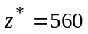元

7
例题6：一家保姆服务公司专门为顾主提供保姆服务。根据估计，下一年的需求是：春季6000人日，夏季7500人日，秋季5500人日，冬季9000人日。公司新招聘的保姆必须经过5天的培训才能上岗，每个保姆每季度工作（新保姆包括培训）65天。保姆从该公司而不是从顾主那里得到报酬，每人每月工资800元。春季开始时公司拥有120名保姆，在每个季度结束后，将有15%的保姆自动离职。
（1）如果公司不允许解雇保姆，请你为公司制定下一年度的招聘计划；哪些季度需求的增加不影响招聘计划？可以增加多少？
（2）如果公司在每个季度结束后允许解雇保姆，请为公司制定下一年度的招聘计划 。

【解】设4个季度开始时公司新招聘的保姆数量分别为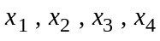人；
4个季度开始时保姆总数量分别为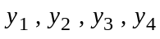人；
4个季度结束时解雇的保姆数量分别为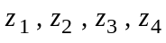人；
优化目标：本年度公司支付的总报酬达到最小
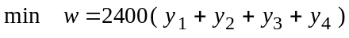
每季度的需求保障
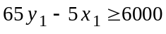 ；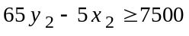 ；
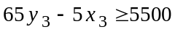 ；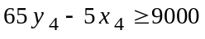 ；
保姆人数变化情况
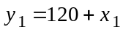 ； 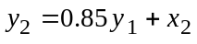
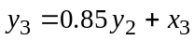 ； 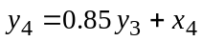
对求解结果取整

第二问：前4个约束相同，后4个约束改为：
； 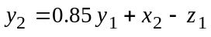 ；
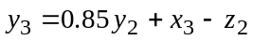 ； 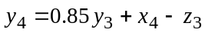 .

8

